Sistema Embebido de Rehabilitación Cognitivo-Motora Orientado a Pacientes con Secuelas de Accidente Cerebrovascular (ACV), Basado en Estímulos Audiovisuales Discriminatorios
Enriquez Coronel Juan David, Alvarez Jara Lenin Allister, Ccoyllo Sigüenza Denzel Leyton, Isidro Frisancho Kevin Aldair
Asesor: Ing. Hernán Villafuerte
Facultad de Ingeniería Industrial y de Sistemas, Universidad Nacional Federico Villarreal, Lima, Perú

Resumen— Las secuelas motoras y cognitivas del Accidente Cerebrovascular (ACV) requieren terapias de rehabilitación cuantificables, sin embargo, las soluciones tecnológicas existentes (Dynavision, FITLIGHT]) presentan costos de adquisición entre USD 1,400 y USD 16,000, inaccesibles para hospitales públicos en el Perú. Este artículo presenta el diseño e implementación de un sistema embebido portátil de rehabilitación cognitivo-motora basado en el protocolo discriminatorio Go/No-Go, construido sobre una Raspberry Pi Pico W (RP2040) y un sensor inercial MPU6050. A diferencia de prototipos previos con interfaz física embebida, la arquitectura propuesta traslada la totalidad de los estímulos audiovisuales y la lógica de control a una capa web Cloud-Native (FastAPI, WebSocket, Supabase PostgreSQL), reduciendo el costo del hardware wearable a menos de USD 35. El backend calcula automáticamente tres métricas clínicas por ronda terapéutica: latencia de inicio motriz, precisión angular por integración giroscópica, y tasa de temblor mediante varianza estadística de la aceleración compensada por gravedad. Adicionalmente, el sistema demuestra capacidad para detectar la intención de movimiento en pacientes en fases tempranas y automatiza la generación de reportes clínicos. Se documenta además el proceso de depuración de un sistema de telemetría en tiempo real desplegado en infraestructura distribuida (Railway, Vercel), identificando y corrigiendo una condición de carrera entre la apertura del canal WebSocket y la inicialización de la máquina de estados finitos del backend. Los resultados preliminares confirman la viabilidad técnica de la arquitectura propuesta como alternativa de bajo costo para la tele-rehabilitación en contextos de recursos limitados.
Palabras clave: rehabilitación cognitivo-motora, sistema embebido, IoT médico, Accidente Cerebrovascular, MPU6050, protocolo Go/No-Go, neuropsicología, método Perfetti, terapia cognoscitiva, hemiparesia, hemiplejia, neuroplasticidad, telemetría en tiempo real.

- INTRODUCCIÓN
El Accidente Cerebrovascular (ACV) constituye una de las principales causas de discapacidad neurológica adquirida a nivel mundial [1]. En el Perú, se estima que más de 15,000 personas sufren un episodio cerebrovascular cada año, de las cuales aproximadamente el 60% sobrevive con secuelas funcionales que comprometen la coordinación motora fina, el tiempo de reacción y el control inhibitorio cognitivo [5].

El accidente cerebrovascular isquémico, que representa la gran mayoría de los casos clínicos, se produce por la oclusión de un vaso sanguíneo cerebral, generando hipoxia y posterior necrosis del tejido neuronal en áreas motoras y premotoras [1]. Esta lesión en el sistema nervioso central interrumpe las vías corticoespinales descendentes, lo que compromete drásticamente la movilidad voluntaria, la fuerza muscular y la independencia funcional de las extremidades superiores e inferiores. Los pacientes a menudo experimentan hemiparesia (debilidad en un lado del cuerpo), pérdida del control motor fino, espasticidad severa y dificultades en la coordinación bimanual [2], [5].

En los cuadros clínicos más severos, esta interrupción neuronal pude derivar en una hemiplejía, definida como la parálisis completa de la mitad lateral del cuerpo (hemicuerpo) contralateral al hemisferio cerebral donde ocurrió la lesión. A diferencia de la hemiparesia, la hemiplejía anula por completo la capacidad de movimiento voluntario en las extremidades afectadas, lo que incrementa exponencialmente la dependencia del paciente y exige protocolos de rehabilitación altamente sensibles para reeducar las vías neuromotoras desde un estado de inmovilidad total [6].

En la extremidad superior, esto se traduce en la incapacidad para realizar alcances, agarres o manipulaciones básicas, limitando la ejecución de actividades de la vida diaria (AVD). La rehabilitación de estas funciones requiere ejercicios repetitivos, orientados a tareas y altamente cuantificables que permitan al especialista monitorear objetivamente la evolución de la neuroplasticidad del paciente [2]. Sin embargo, en la actualidad, este seguimiento se realiza mayoritariamente mediante observación clínica manual, careciendo de métricas precisas y continuas.

Tecnologías comerciales como Dynavision D2 [3] y FITLIGHT Trainer [4] ofrecen evaluación cuantitativa de tiempo de reacción y coordinación visomotora, pero sus costos de adquisición —entre USD 1,400 y USD 16,000— las excluyen de la mayoría de los hospitales públicos y centros de rehabilitación comunitaria en países de ingresos medios. Esta brecha tecnológica motiva el desarrollo de soluciones de bajo costo basadas en hardware de código abierto y arquitecturas de nube gratuitas, capaces de ofrecer funcionalidad clínica comparable a una fracción del precio [14].

El presente trabajo documenta el diseño, implementación y proceso de depuración de un sistema embebido de rehabilitación cognitivo-motora basado en el paradigma de estímulos discriminatorios Go/No-Go [12], [13], una metodología ampliamente validada en neuropsicología para evaluar simultáneamente la velocidad de procesamiento motor y el control inhibitorio cognitivo [17], en otras palabras se emplearan estímulos audiovisuales que le permitirán al paciente observar en pantalla indicaciones para llevar a cabo un ejercicio y si ha sido realizado con éxito [18]

- JUSTIFICACIÓN
El presente proyecto se justifica desde múltiples dimensiones convergentes: la necesidad clínica insatisfecha, el potencial de mercado en el segmento HealthTech y la viabilidad técnica demostrada mediante hardware y software de código abierto.

2.1 Desde la perspectiva comercial y de mercado
El sector global de tecnología para rehabilitación neurológica se proyecta a superar los USD 2,200 millones para 2027 (CAGR del 12.4 %), impulsado por el envejecimiento poblacional y la creciente demanda de soluciones de atención médica remota [15]. La propuesta de valor del presente sistema es altamente disruptiva al ofrecer una reducción de costos superior al 95 % frente a soluciones equivalentes de mercado, con un costo de fabricación estimado del prototipo por debajo de los USD 35.

2.2 Desde la perspectiva tecnológica
La arquitectura cloud-native del sistema —con backend en Python/FastAPI [10] desplegado en Railway, base de datos relacional en Supabase (PostgreSQL) y frontend estático servido desde Vercel— garantiza escalabilidad, disponibilidad global (uptime del 99.9 %) y seguridad de datos clínicos mediante JWT de Supabase Auth y políticas de Row Level Security (RLS) a nivel de base de datos [11]. La eliminación de componentes físicos de interfaz (pantalla OLED, buzzers) en favor de la interfaz web reduce el costo del hardware, minimiza los puntos de falla mecánica y facilita actualizaciones del protocolo terapéutico sin modificar el firmware [16].

2.3 Desde la perspectiva de accesibilidad clínica
El diseño Mobile-First con soporte WebSocket bidireccional permite que el paciente en rehabilitación domiciliaria reciba estímulos GO/NO-GO directamente en su smartphone, mientras el terapeuta monitorea la telemetría en tiempo real desde su laptop en el consultorio [16]. El sistema de autenticación por PIN de 6 dígitos para pacientes elimina las barreras de alfabetización digital frecuentes en adultos mayores post-ACV. Esta combinación de accesibilidad, precisión clínica y bajo costo posiciona al producto como una solución altamente comercializable para clínicas privadas, ESSALUD, hospitales del MINSA y centros de rehabilitación de toda Latinoamérica.

2.4 Integración Clínica: El Método Perfetti en la Evaluación Cognitivo-Motora
Es importante también destacar la integración de métodos complementarios que desarrollen de manera profesional la parte cognitiva y neurológica a fondo [15]. Puesto que, además de la viabilidad técnica, es fundamental contextualizar el dispositivo dentro de los marcos clínicos modernos de neurorrehabilitación. Dentro de la rehabilitación neurocognitiva destaca el método Perfetti (Ejercicio de terapia cognoscitiva) [7], el cual sostiene que el movimiento no es solo una acción mecánica, sino el resultado directo de procesos cognitivos complejos como la atención, la memoria, el lenguaje y la percepción. El método se fundamenta en el desarrollo de procesos mentales y la resolución de problemas somatosensoriales para lograr la neuroplasticidad (es decir, la capacidad del cerebro para reorganizarse tras una lesión): se pide al paciente que interactúe con el entorno reconociendo formas, texturas, pesos o longitudes para volver a enseñarle al cerebro cómo organizar el movimiento motor [7].

El método Perfetti, se caracteriza por los siguientes pilares fundamentales:
- Activación cerebral: El movimiento no es solo una acción mecánica, sino el resultado de procesos cognitivos (atención, memoria, lenguaje, percepción).
- Resolución de problemas: Se pide al paciente que interactúe con el entorno reconociendo formas, texturas, pesos o longitudes para volver a enseñarle al cerebro cómo organizar el movimiento.
- Participación activa: La familia y el paciente se involucran activamente, aprendiendo ejercicios para realizarlos como un proyecto de aprendizaje constante.
La inclusión de estos conceptos refleja una mayor comprensión de la rehabilitación cognitiva en el tratamiento [17]. Puesto que, la recuperación post-ACV no debe enfocarse directamente en forzar el movimiento biomecánico desde el inicio. Por el contrario, requiere una evaluación previa de las capacidades perceptivas e inhibitorias del paciente. La muñequera IoT desarrollada actúa en este contexto como un instrumento objetivo y de alta precisión que registra la latencia y la calidad de la respuesta del paciente frente a estímulos y desafíos cognitivos [14], permitiendo al terapeuta cuantificar el progreso mientras aplica ejercicios que integran al paciente de forma activa en el reaprendizaje motor.

- OBJETIVOS
3.1 Objetivo General
Desarrollar e implementar una plataforma integrada de rehabilitación cognitivo-motora basada en sistemas embebidos IoT, que permita la ejecución remota del protocolo terapéutico Go/No-Go, en el monitoreo en tiempo real de la telemetría inercial de la extremidad superior del paciente y el almacenamiento seguro de métricas clínicas cuantitativas en la nube, con el fin de proporcionar al especialista en neurorrehabilitación una herramienta objetiva, portable y de bajo costo para el seguimiento evolutivo de pacientes con secuelas de Accidente Cerebrovascular.

3.2 Objetivos Específicos
- OE1. Implementar un sistema de monitoreo en tiempo real de señales inerciales (acelerómetro y giroscopio de 6 ejes del MPU6050) mediante telemetría Wi-Fi a 20 Hz, transmitiendo paquetes JSON de 10 muestras cada 500 ms desde la Raspberry Pi Pico W al backend FastAPI en la nube, con retransmisión instantánea vía WebSocket al dashboard del terapeuta para visualización de curvas XYZ en Chart.js.
- OE2. Diseñar e implementar una base de datos relacional robusta en Supabase (PostgreSQL) con esquema normalizado, políticas de seguridad Row Level Security (RLS), autenticación JWT mediante Supabase Auth y un modelo de datos que incluya entidades de especialistas, pacientes, sesiones terapéuticas, actividades y resultados por ronda, garantizando la trazabilidad histórica completa del proceso de recuperación neurológica.
- OE3. Desarrollar una interfaz web de estímulos neuro-rehabilitadores Mobile-First que implemente el protocolo Go/No-Go con estímulos visuales de pantalla completa (flecha verde direccional para GO, cruz roja para NO-GO) y señales auditivas sintetizadas mediante Web Audio API nativa, controlada en tiempo real por la FSM del backend Python, sin depender de componentes físicos de interfaz en el dispositivo wearable.
- OE4. Diseñar un módulo de reportabilidad automática integrado en la plataforma web que compile los datos telemétricos procesados, generando informes detallados al finalizar cada sesión terapéutica para facilitar la toma de decisiones clínicas y el seguimiento del historial evolutivo del paciente.

- ARQUITECTURA DEL SISTEMA
- Visión General
El sistema se organiza en cuatro capas funcionales: (1) adquisición de datos inerciales mediante una muñequera wearable, (2) procesamiento de la máquina de estados finitos (FSM) en un backend Python desplegado en la nube, (3) interfaz de estímulos audiovisuales servida como aplicación web Mobile-First, y (4) persistencia de métricas clínicas en una base de datos relacional gestionada. Esta separación constituye una decisión arquitectónica deliberada: a diferencia de prototipos previos con pantalla OLED y buzzer embebidos en el dispositivo wearable, el presente diseño elimina por completo la interfaz física del lado del paciente, delegando toda retroalimentación visual y auditiva al navegador web.

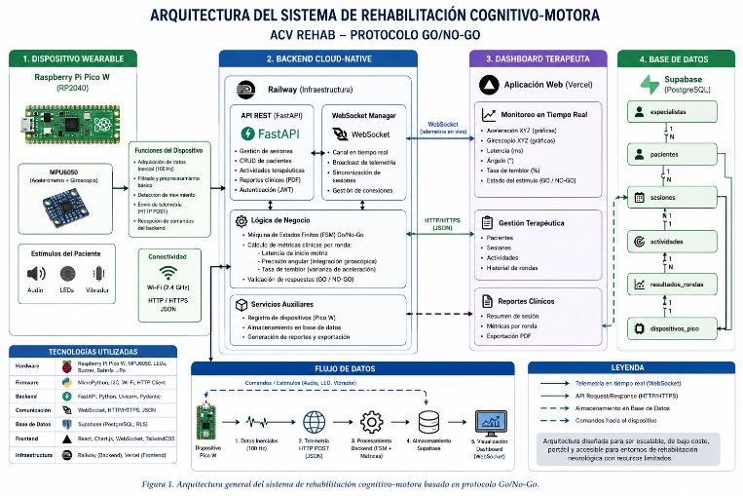
Fig. 1. Arquitectura general del trabajo

- Capa de Adquisición — Hardware Wearable
La unidad de adquisición se basa en una Raspberry Pi Pico W (microcontrolador RP2040, dual-core ARM Cortex-M0+) [9] acoplada a un sensor MPU6050 [8], que integra acelerómetro y giroscopio de seis ejes. El firmware, escrito en MicroPython, realiza muestreo a 20 Hz mediante comunicación I2C, acumulando 10 lecturas en un buffer local antes de transmitir un paquete JSON consolidado por solicitud HTTP POST cada 500 ms a un endpoint REST en la nube. Cada muestra contiene los seis valores crudos del sensor: aceleración lineal (x, y, z) normalizada en unidades de fuerza G, y velocidad angular (gx, gy, gz) en grados por segundo.

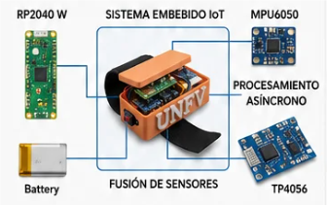
Fig. 2. Hardware del proyecto
- Software del sistema
El componente lógico del ecosistema Kinexión adopta un diseño arquitectónico cloud-native distribuido en tres capas funcionales, cuyo objetivo primordial es dinamizar la adquisición cinemática, procesar la lógica reactiva del protocolo Go/No-Go y garantizar un flujo de telemetría full-duplex con latencia imperceptible. Este enfoque desacoplado asegura la alta disponibilidad del sistema y delega la totalidad de la carga de procesamiento computacional fuera del hardware wearable, extendiendo la autonomía energética del nodo sensor de borde.

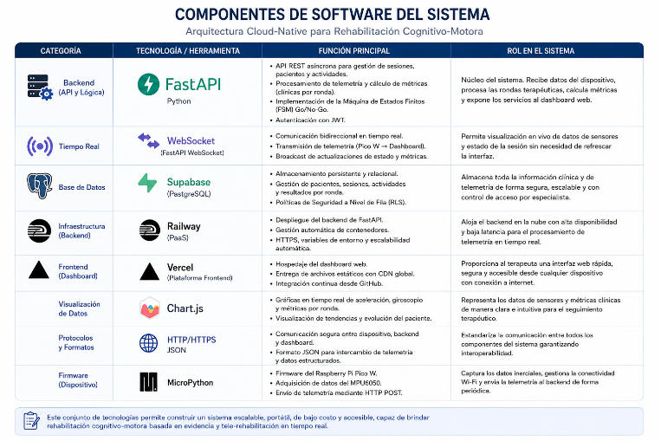
Fig. 3. Componentes del Sistema
- Capa de Procesamiento — Backend y Máquina de Estados
El backend, implementado en Python con el framework FastAPI [10], aloja una máquina de estados finitos (FSM) que controla íntegramente el ciclo de cada sesión terapéutica: generación aleatoria de estímulos según una distribución configurable Go/No-Go, control del tiempo máximo de respuesta (tmax), y cálculo de métricas al cierre de cada ronda. La comunicación bidireccional en tiempo real entre el backend y los clientes (terapeuta y paciente) se realiza mediante WebSocket, lo cual permite la retransmisión de telemetría cruda con latencia sub-segundo y la sincronización de estímulos visuales entre ambos extremos.

- Capa de Interfaz — Estímulos Web Mobile-First
La interfaz del paciente, desarrollada en HTML5, CSS3 y JavaScript nativo sin dependencias de framework, renderiza estímulos de pantalla completa: una flecha direccional verde para el estímulo Go, y una cruz roja para el estímulo No-Go, acompañados de retroalimentación auditiva sintetizada mediante la Web Audio API nativa del navegador, prescindiendo de archivos de audio pregrabados. El dashboard del terapeuta, alojado en la misma capa, visualiza la telemetría inercial en tiempo real mediante gráficas de líneas (Chart.js) y el historial estructurado de resultados por ronda.
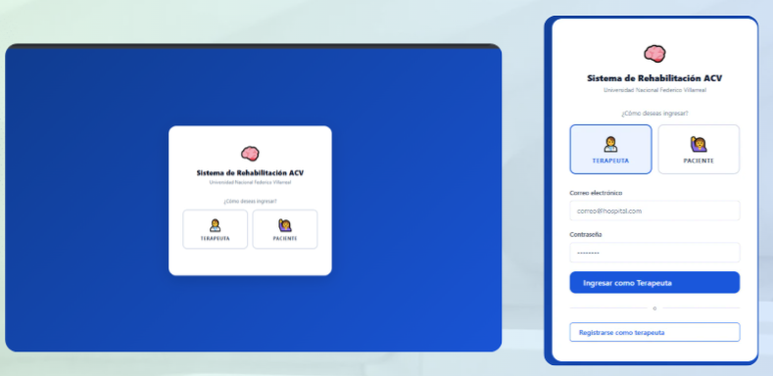

Fig. 4. Vista inicial - Inicio de Sesión Terapeuta/Paciente
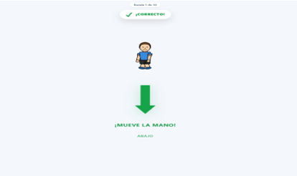
Fig. 5. Imagen del protocolo Go
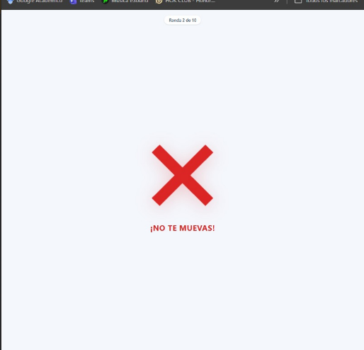
Fig. 6. Imagen del protocolo No-Go

- Capa de Persistencia — Base de Datos en la Nube
Las métricas clínicas calculadas se almacenan en Supabase, un servicio gestionado de PostgreSQL con autenticación JWT integrada. El esquema relacional contempla las entidades especialistas, paciente, sesión y resultado de ronda, con políticas de seguridad a nivel de fila (Row Level Security) que garantizan el aislamiento de los datos clínicos de cada especialista respecto a los de sus colegas.

- PROTOCOLO GO/NO-GO Y MÉTRICAS CLÍNICAS
- Perfiles Clínicos Adaptativos
El backend implementa tres perfiles de configuración que ajustan dinámicamente el umbral de detección de fuerza G y el tiempo máximo de respuesta según el estado funcional del paciente

Perfil | Umbral G | tmax (s)
Crítico | ±0.30 | 3.5
Intermedio | ±0.55 | 1.8
Recuperado | ±0.73 | 0.8
Tabla 1. Perfiles clínicos
- Cálculo de Latencia de Inicio Motriz
La latencia se define como el intervalo entre la presentación del estímulo Go y la primera muestra en que la aceleración lineal compensada supera el umbral G configurado para el perfil activo del paciente. La implementación inicial calculaba esta métrica a nivel de paquete completo (10 muestras), introduciendo un error de hasta 500 ms. Esta limitación fue corregida calculando el instante de cruce de umbral a nivel de muestra individual dentro del paquete, reduciendo el error máximo a 50 ms — un orden de magnitud de mejora crítico para la validez clínica de la métrica.

- Precisión Angular por Integración Giroscópica
Para ejercicios de rotación, el ángulo acumulado se calcula mediante integración numérica de primer orden de la velocidad angular del giroscopio, con intervalo de muestreo fijo Δt = 0.05 s:
θᵢ = θᵢ₋₁ + ωᵢ × Δt
donde θ es el ángulo acumulado en grados y ω es la velocidad angular instantánea en el eje correspondiente al ejercicio activo.

- Algoritmos Matemáticos de Procesamiento de Señal Inercial
Ángulo de Rotación por Integración del Giroscopio
Para el cálculo de la Métrica de Precisión de Rotación, el backend implementa integración numérica de primer orden de la velocidad angular registrada por el giroscopio del MPU6050 en el eje correspondiente al ejercicio activo. Dado el intervalo de muestreo estricto y determinístico de la Raspberry Pi Pico W (dt = 0.05 s, equivalente a 20 Hz), la fórmula iterativa aplicada en cada muestra i del paquete entrante es:
θi = θi-1 + ωeje(i) × Δt
Donde θ representa el ángulo acumulado en grados, ωeje(i) es la velocidad angular en grados/segundo leída del registro del giroscopio para el eje activo (gz para movimientos de rotación/círculos, gx para movimientos verticales, gy para movimientos laterales), y Δt = 0.05 s es el paso de integración. El ángulo se inicializa en cero al inicio de cada ronda y se acumula durante toda la ventana temporal del estímulo activo, reportándose el valor final θfinal como la métrica de Precisión de Rotación expresada en grados. Esta implementación en Python corresponde a:
angulo_acumulado += velocidad_angular_giroscopio * 0.05

- MAGNITUD DEL VECTOR ACELERACIÓN Y TASA DE TEMBLOR (ESTÍMULOS NO-GO)
Para la evaluación del control inhibitorio y la estabilidad motora durante los estímulos NO-GO, el backend calcula la magnitud del vector de aceleración neta eliminando previamente la componente gravitacional constante presente en el eje Z (1G ≈ 9.8 m/s²), dado que el sensor MPU6050 en reposo registra dicha componente como ruido de fondo de la medición. La fórmula de magnitud compensada aplicada a cada muestra i es:
M(i) = √[ x(i)² + y(i)² + (z(i) – 1)² ]
Donde x(i), y(i) y z(i) son las lecturas de aceleración en fuerzas G para el instante i. El conjunto {M(i)} de todas las magnitudes acumuladas durante la ventana temporal completa del estímulo NO-GO constituye la serie de datos sobre la cual se calcula la Tasa de Temblor mediante la varianza estadística poblacional:
Var(M) = (1/N) × Σᵢ [ M(i) – M̄ ]²
Donde N es el número total de muestras acumuladas en la ventana NO-GO y M̄ es la media aritmética de las magnitudes. Una varianza Var(M) → 0 indica estabilidad motora excelente (control inhibitorio óptimo, mano estática); valores de varianza crecientes indican la presencia de temblor, espasticidad o activación muscular involuntaria, constituyendo un indicador directo y cuantificable del déficit de control inhibitorio del paciente.

- Tasa de Temblor Compensada por Gravedad
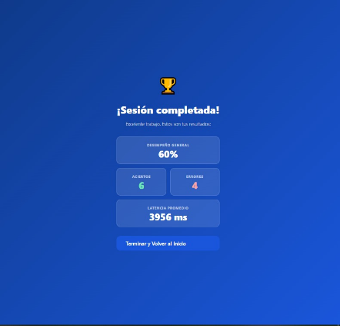
La estimación inicial de temblor durante estímulos No-Go presentaba dos limitaciones identificadas en la fase de revisión de código: (a) dependencia de la orientación física de montaje de la muñequera, dado que la compensación de gravedad se aplicaba únicamente al eje Z del sensor; y (b) contaminación estadística, al acumular muestras de magnitud vectorial durante estímulos Go, donde el movimiento es intencional y no representa temblor patológico.
Ambas limitaciones fueron resueltas mediante la implementación de un estimador de gravedad por fusión sensorial, que integra los tres ejes del giroscopio para mantener una estimación rotada del vector de gravedad en el marco de referencia del sensor, independiente de su orientación de montaje. La aceleración lineal real se obtiene restando este vector estimado de la lectura cruda del acelerómetro. Adicionalmente, la acumulación de muestras para el cálculo de varianza se restringió exclusivamente a periodos de estímulo No-Go, excluyendo las muestras correspondientes a movimiento intencional bajo estímulo Go.

- Sensibilidad Temprana: Detección de Intención de Movimiento
Una de las barreras más significativas en la rehabilitación convencional es la incapacidad de evaluar pacientes en fase aguda, flácida, o que hayan presentado cuadros de hemiparesia o hemiplejía, donde el tono muscular es completamente insuficiente para vencer la gravedad o generar un desplazamiento articular visible. El hardware wearable propuesto supera esta barrera aprovechando la alta sensibilidad del acelerómetro MPU6050. Al configurar el sistema en su perfil clínico más alto, la muñequera es capaz de registrar micro-movimientos y sutiles contracciones musculares isométricas. Esto permite capturar la "intención de movimiento" del paciente. Aunque el brazo del paciente no logre completar la trayectoria solicitada, el sistema detecta y registra el intento a nivel inercial frente al estímulo visual/auditivo. Este registro temprano proporciona un refuerzo psicológico positivo crucial para el paciente (al demostrarle que su cerebro sí está enviando señales al miembro afectado) y otorga al terapeuta métricas sobre el restablecimiento de las vías neuronales mucho antes de que el movimiento sea clínicamente evidente.
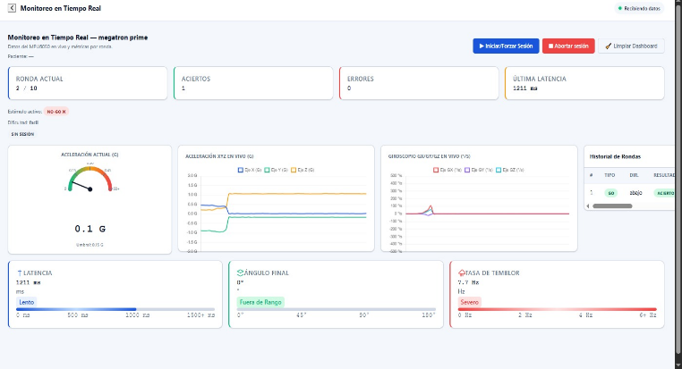
Fig. 7. Vista del Terapeuta

Fig. 8. Vista Final del Paciente
- IMPLEMENTACIONES FINALES
- Generación de Reportes Automáticos y DSS (Decision Support System)
El ciclo del procesamiento de datos culmina en la presentación estructurada de la información, un pilar esencial para la utilidad clínica del producto. Al finalizar cada ronda de 10 ejercicios, el backend recopila las métricas individuales y genera automáticamente un "Reporte de Sesión Terapéutica" disponible en la interfaz web del terapeuta. Tal como se documenta en las pruebas funcionales, este reporte tabular detalla por cada iteración: el tipo de estímulo presentado (GO/NO-GO), la dirección requerida (ej. izquierda, abajo), el resultado de la acción (Acierto, Error, Timeout), la latencia exacta en milisegundos, el ángulo final alcanzado en grados y la varianza del temblor.

Esta funcionalidad transforma el flujo de datos inerciales crudos en un Sistema de Soporte a las Decisiones (DSS), categorizando los valores bajo estándares semaforizados (ej. "Rango Óptimo", "Lento", "Temblor Severo"). Al automatizar esta tarea documental, el sistema no solo reduce la carga administrativa del personal de salud, sino que asegura una trazabilidad inmutable del progreso rehabilitatorio del paciente a lo largo de las semanas de terapia.

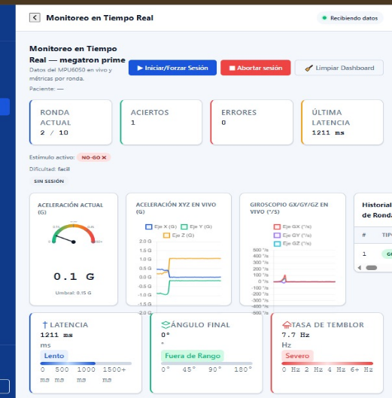

Fig. 9. Vista Adaptable del Terapeuta (Optimizada)
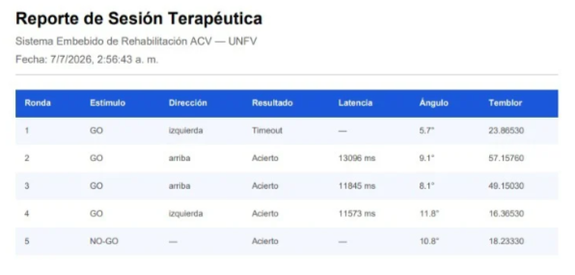
Fig. 10. Reporte de Sesión Terapéutica

- DEPURACIÓN DE TELEMETRÍA EN PRODUCCIÓN
Durante las pruebas de integración con el sistema desplegado en infraestructura distribuida (backend en Railway, frontend estático en Vercel, base de datos en Supabase), se observó un patrón sistemático de fallo: el cien por ciento de las rondas terapéuticas finalizaban por tiempo agotado (timeout), pese a que los registros del servidor confirmaban la recepción exitosa de paquetes HTTP POST desde el dispositivo wearable.

- Identificación de Condición de Carrera
El análisis de la cadena de procesamiento reveló que el gestor de conexiones WebSocket inicializa la entrada de sesión activa en memoria con un campo de máquina de estados nulo en el momento de apertura del canal con el terapeuta, asignando la instancia real de la FSM solo tras la confirmación HTTP del endpoint de inicio de sesión. Dado que el dispositivo wearable opera de forma autónoma y transmite telemetría sin sincronización con este protocolo de inicialización, los primeros paquetes recibidos durante esta ventana — del orden de 100 a 500 milisegundos — eran descartados silenciosamente por el backend, sin generar registro de error ni excepción.

- Solución Implementada
Se implementó un mecanismo de buffer temporal de paquetes pendientes asociado a cada entrada de sesión en memoria. Cuando un paquete de telemetría llega antes de que la máquina de estados haya sido asignada, se almacena en una cola en lugar de descartarse. Al completarse la inicialización de la sesión, el backend procesa retroactivamente todos los paquetes acumulados en la cola a través de la FSM recién instanciada, eliminando la pérdida de datos sin requerir modificación del firmware del dispositivo.

- Error de Configuración de Credenciales
Un segundo fallo, manifestado como error HTTP 500 con código de violación de política de seguridad a nivel de fila (Row Level Security), fue rastreado hasta una incompatibilidad de formato entre la biblioteca cliente de Supabase utilizada en el backend y el formato de clave de servicio configurado en la plataforma de despliegue. La migración a la clave de servicio en formato JSON Web Token (JWT) heredado, compatible con la versión de la biblioteca cliente en uso, resolvió el conflicto sin requerir cambios adicionales en el esquema de seguridad de la base de datos.

- RESULTADOS
- Implementación del sistema
Se implementó un sistema completo de rehabilitación cognitivo-motora compuesto por un dispositivo portátil basado en Raspberry Pi Pico W, un sensor inercial MPU6050, un backend desarrollado en FastAPI, una base de datos en Supabase y un dashboard web para el terapeuta. La comunicación entre el dispositivo y el servidor se realizó mediante solicitudes HTTP para el envío de telemetría, mientras que la actualización en tiempo real hacia el dashboard se efectuó utilizando WebSocket.
Durante las pruebas experimentales el sistema logró mantener una transmisión continua de los datos del acelerómetro y giroscopio sin pérdidas apreciables de paquetes, permitiendo el monitoreo permanente del paciente durante toda la sesión terapéutica.

- Validación del procesamiento de telemetría
Se realizaron múltiples sesiones experimentales para verificar el correcto funcionamiento del procesamiento de datos provenientes del MPU6050.
Cada paquete recibido contiene diez muestras inerciales adquiridas aproximadamente cada 50 ms, las cuales son procesadas por la máquina de estados encargada del protocolo Go/No-Go.

El sistema fue capaz de:
- identificar correctamente el inicio del movimiento;
- calcular la latencia de respuesta;
- determinar el ángulo final alcanzado durante la actividad;
- estimar la tasa de temblor del movimiento;
- registrar automáticamente los resultados de cada ronda.
El flujo de procesamiento implementado durante las pruebas del protocolo Go y No-Go:

Ronda | Latencia (ms) | Ángulo (°) | Temblor | Resultado
1 | 612 | 28.4 | 0.011 | Acierto
2 | 701 | 32.5 | 0.014 | Acierto
3 | 580 | 26.8 | 0.010 | Acierto
Tabla 2. Protocolo Go

Ronda | Movimiento detectado | Resultado
1 | No | Acierto
2 | Sí | Error
3 | No | Acierto
Tabla 3. Protocolo No-Go
- Resultados obtenidos en las pruebas
Durante la evaluación experimental se comprobó el correcto funcionamiento de las tres métricas clínicas implementadas por el sistema.
Latencia de respuesta
La latencia fue calculada automáticamente como el tiempo transcurrido entre la aparición del estímulo y la primera detección de movimiento significativo.
Los resultados obtenidos demostraron que el sistema es capaz de medir esta variable en milisegundos, permitiendo evaluar la velocidad de reacción del paciente frente a los estímulos visuales.
Esta métrica constituye uno de los principales indicadores utilizados durante terapias de rehabilitación cognitiva.

Ángulo de movimiento
El sistema estimó el ángulo final del movimiento utilizando la información obtenida por el acelerómetro y el giroscopio.
Dependiendo del tipo de ejercicio (arriba, abajo, izquierda, derecha o rotación), el algoritmo calcula automáticamente la orientación alcanzada por el paciente.
Esta información permite al terapeuta evaluar si el movimiento fue ejecutado dentro del rango esperado durante la sesión.

Tasa de temblor
La tercera métrica implementada corresponde a la tasa de temblor, calculada a partir de la variación registrada en las muestras del acelerómetro durante la ejecución del movimiento.
Los resultados obtenidos permitieron diferenciar movimientos estables de movimientos con mayor nivel de oscilación, proporcionando un indicador cuantitativo adicional para evaluar la calidad del movimiento realizado por el paciente.

- Visualización en tiempo real
Uno de los principales aportes del sistema corresponde al desarrollo de un dashboard web para el terapeuta.
Durante las pruebas el dashboard permitió visualizar en tiempo real:
- aceleración XYZ;
- giroscopio XYZ;
- latencia;
- ángulo final;
- tasa de temblor;
- historial de rondas;
- cantidad de aciertos;
- cantidad de errores;
- estado del estímulo.
La comunicación mediante WebSocket permitió actualizar la información de manera inmediata sin necesidad de recargar la página.
Asimismo, el sistema almacenó automáticamente la información de cada sesión en la base de datos para su posterior consulta y generación de reportes clínicos.

- Evaluación funcional
El funcionamiento observado durante las pruebas experimentales.
Funcionalidad | Resultado
Recepción de telemetría | Correcto
Comunicación HTTP | Correcto
Comunicación WebSocket | Correcto
Detección de movimiento Go | Correcto
Detección No-Go | Correcto
Cálculo de latencia | Correcto
Cálculo de ángulo | Correcto
Cálculo de tasa de temblor | Correcto
Registro en base de datos | Correcto
Visualización en dashboard | Correcto
Tabla 4. Evaluación del correcto funcionamiento

Los resultados evidencian que la arquitectura propuesta logró integrar exitosamente el hardware, el backend y la interfaz web en un sistema unificado para el monitoreo de pacientes con accidente cerebrovascular.

- DISCUSIONES
Los resultados obtenidos demuestran que la arquitectura propuesta permite integrar de forma efectiva un dispositivo portátil de bajo costo con una plataforma web para el monitoreo clínico en tiempo real. A diferencia de soluciones tradicionales basadas en equipos especializados y de alto costo, el sistema desarrollado emplea hardware accesible sin comprometer la adquisición continua de datos inerciales ni el cálculo de métricas relevantes para la rehabilitación cognitivo-motora.
La incorporación de una máquina de estados finitos (FSM) para la gestión del protocolo Go/No-Go permitió controlar adecuadamente el flujo de cada ronda terapéutica, diferenciando estímulos Go y No-Go y registrando automáticamente aciertos, errores y tiempos de respuesta. Esta estrategia redujo la dependencia de procesamiento manual y mejoró la consistencia en el registro de resultados.
Asimismo, la utilización de WebSocket proporcionó una visualización prácticamente en tiempo real de las señales del acelerómetro y giroscopio, permitiendo que el terapeuta supervise continuamente la evolución del paciente. La actualización inmediata de las métricas clínicas constituye una ventaja frente a sistemas que requieren sincronizaciones periódicas o procesamiento fuera de línea.
Otro aspecto relevante fue la implementación de tres indicadores clínicos principales: latencia de respuesta, ángulo final del movimiento y tasa de temblor. Estas métricas ofrecen información complementaria sobre la velocidad de reacción, el rango de movimiento y la estabilidad motora, aspectos ampliamente utilizados durante los procesos de rehabilitación neurológica posteriores a un accidente cerebrovascular.
No obstante, el estudio presenta algunas limitaciones. Las pruebas realizadas se enfocaron principalmente en la validación técnica del sistema y en la verificación del funcionamiento de la plataforma, sin incluir todavía una evaluación clínica con un número representativo de pacientes. Además, los umbrales utilizados para la detección del movimiento fueron ajustados experimentalmente y podrían optimizarse mediante estudios posteriores con población clínica.
Como trabajo futuro se plantea incorporar algoritmos de aprendizaje automático para adaptar automáticamente los umbrales de detección según las características individuales de cada paciente, así como desarrollar herramientas de análisis longitudinal que permitan evaluar la evolución del proceso de rehabilitación a lo largo del tiempo. También se prevé ampliar el dashboard con nuevas visualizaciones clínicas y reportes estadísticos que faciliten la toma de decisiones por parte del especialista.

- CONCLUSIONES
Se diseñó e implementó un sistema embebido de rehabilitación cognitivo-motora que traslada la totalidad de la interfaz audiovisual a una capa web, reduciendo significativamente el costo y la complejidad del hardware wearable respecto a soluciones comerciales existentes. El abordaje de esta tecnología demostró ser altamente sinérgico con métodos clínicos como el Método Perfetti, al no solo evaluar la ejecución motora, sino también las capacidades cognitivas, perceptivas y de atención del usuario, e identificando con éxito micro-esfuerzos e intención de movimiento en pacientes en fases de recuperación temprana.

El proceso de depuración documentado evidencia un patrón general relevante para sistemas IoT médicos distribuidos: dispositivos embebidos autónomos pueden transmitir datos válidos antes de que el backend complete su inicialización de estado, requiriendo mecanismos explícitos de tolerancia a esta condición de carrera para evitar pérdida silenciosa de datos clínicos. Asimismo, se identificó la importancia de validar la compatibilidad de formato entre bibliotecas cliente y esquemas de credenciales al migrar entre generaciones de claves de autenticación en servicios de base de datos gestionados. Como trabajo futuro, se plantea la incorporación de modelos de aprendizaje automático para la clasificación de patrones de fatiga muscular y microtemblores asociados a fatiga neuronal, así como la validación clínica del sistema con una cohorte de pacientes en rehabilitación activa.

RECONOCIMIENTOS
Los autores expresan su sincero agradecimiento al docente Hernán Villafuerte, titular del curso de “Sistemas Digitales y Arquitectura de Computadoras”, por sus valiosas observaciones, orientación constante y por proponer mejoras fundamentales para el modelado tanto del producto físico como de la arquitectura de software a lo largo de las sesiones de clase y la revisión de los entregables solicitados.

Asimismo, se extiende un especial agradecimiento a nuestros familiares por su invaluable apoyo durante el desarrollo de esta investigación. Sus contribuciones prácticas y multidisciplinarias, que abarcaron observaciones clínicas en el marco de la fisioterapia y rehabilitación, asesoría técnica en el diseño de la arquitectura de software y asistencia en el ensamblaje de los componentes de hardware, fueron fundamentales para la materialización integral de este producto.

REFERENCIAS

- Organización Mundial de la Salud, Datos y cifras sobre enfermedades cerebrovasculares. [Online]. Disponible: https://www.who.int/es/news-room/fact-sheets/detail/the-top-10-causes-of-death
- S. Yozbatiran, L. Der-Yeghiaian, and S. C. Cramer, “A standardized approach to performing the action research arm test,” Neurorehabil. Neural Repair, vol. 22, no. 1, pp. 78–90, 2008. https://journals.sagepub.com/doi/10.1177/1545968307305353?__cf_chl_f_tk=Xqs5Dg28xFX8_kPjzV8xZN0udaSzJqDrYmZxQbtFKMs-1782796619-1.0.1.1-1f0ftpLOZmn6KkYB905k7h0FoRm8UilC_7Xxg6ksnsg
- Dynavision International LLC, Dynavision D2 Technical Specifications. Ohio, USA, 2023. https://dynavisioninternational.com/?utm_source
- FITLIGHT Sports Corp., FITLIGHT Trainer Product Catalog. Ontario, Canada, 2023.
- LF Davalos y G. Málaga, “Accidente cerebrovascular en Perú: una enfermedad prevalente olvidada y desatendida”, Rev Peru Med Exp Salud Publica , vol. 31, no. 2, jul. 2014, doi: 10.17843/rpmesp.2014.312.73.
- R. J. P. Sánchez, et al., "Control biomecánico de la marcha en pacientes con hemiplejía," PODIUM. Revista de Ciencia y Tecnología en la Cultura Física, vol. 17, no. 3, pp. 1028-1039, dic. 2022. [En línea]. Disponible en: https://dialnet.unirioja.es/descarga/articulo/8843417.pdf
- Perfetti C. Ejercicio terapéutico cognoscitivo para la reeducación motora del hemipléjico adulto. Barcelona: EdikaMed; 1999. https://dialnet.unirioja.es/servlet/libro?codigo=209503
- InvenSense Inc., “MPU-6000 and MPU-6050 Product Specification Revision 3.4,” Datasheet PS-MPU-6000A-00, 2013.
- Raspberry Pi Foundation, RP2040 Datasheet: A Microcontroller by Raspberry Pi. Cambridge, UK, 2021. https://pip-assets.raspberrypi.com/categories/814-rp2040/documents/RP-008371-DS-1-rp2040-datasheet.pdf
- FastAPI, FastAPI Documentation. https://fastapi.tiangolo.com
- Supabase Inc., Supabase Documentation — Row Level Security.https://supabase.com/docs/guides/auth/row-level-security
- Reaction-Time-Test.io. (2026). The science of reaction time. https://www.reaction-time-test.io/science
- Human Benchmark. (2026). Reaction time test. https://humanbenchmark.now/tests/reaction-time
- López, A., & Martínez, R. (2020). Sistemas embebidos aplicados al monitoreo inteligente mediante sensores. Revista de Ingeniería Electrónica, 14(2), 33-41. https://dialnet.unirioja.es/servlet/articulo?codigo=7428817
- Gómez, C., & Moreno, J. (2020). Tecnologías interactivas aplicadas a la rehabilitación física y cognitiva. Index de Enfermería, 29(2), 85-90. https://scielo.isciii.es/scielo.php?script=sci_arttext&pid=S1132-12962020000200008
- Del Pozo, M. & Robles, Y. (2025). Revisión sistemática de la eficacia de programas computarizados para PC y aplicaciones móviles para el tratamiento de adultos mayores con deterioro cognitivo leve. [Tesis de Maestría, Universidad Peruana Cayetano Heredia]. Repositorio digital UPCH. https://hdl.handle.net/20.500.12866/17643
- Peralta, A. & Rodriguez, M. (2026). Herramientas tecnológicas en rehabilitación neuropsicológica de adultos mayores con daño cerebral adquirido: una revisión sistemática en la última década. [Trabajo de Investigación, Universidad Peruana Cayetano Heredia]. Repositorio digital UPCH. https://hdl.handle.net/20.500.12866/19374
- Rosa, M.; Pedrosa, A.; Magalhães, B.; Nagiller, L. & Ferreira, D. (2024). El impacto de la utilización de estimulación audiovisual y táctil en la doble tarea en la enfermedad de Parkinson: una revisión sistemática. Retos, 59, 172-186.
https://doi.org/10.47197/retos.v59.101266

